№п/п | Наименование продукции | фото | ЦЕНА за единицу
 |  |  | для продажи | для аренды
1 | П/ф «Дед Мороз» 6м |  | 135 000 | 15 000
2 | п/р «Дед Мороз» 3м |  | 97 000 | 11 000
3 | п/р «Снегурочка» 3м |  | 93 000 | 11 000
4 | п/ф «Бутылка шампанского»3м | 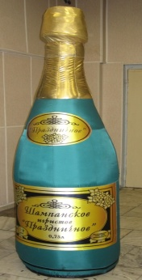 | 58 000 | 13 000
5 | п/р «Белый медведь» 3м | 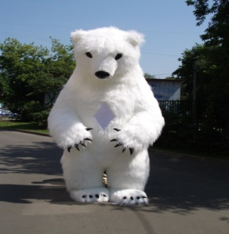 | 127 500 | 12 000
6 | п/р «Снеговик в шапке ушанке» 3м | 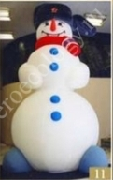 | 85 000 | 11 000
7 | п/р «Снеговик в шапке с шарфом» | 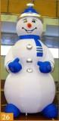 | 90 000 | 11 000
8 | п/р «Тигр –конферансье»3м |  | 93 000 | 11 000
9 | п/р «Тигр в джинсах» 3м |  | 93 000 | 11 000
10 | п/р «Мишка в русском костюме» 3м | 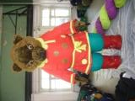 | 95 000 | 11 000
11 | п/р «Мишка бурый»3м | 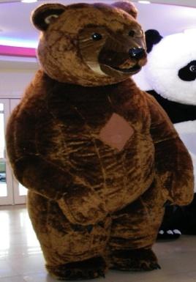 | 127 500 | 12 000
12 | п/р «Слон» 3м | 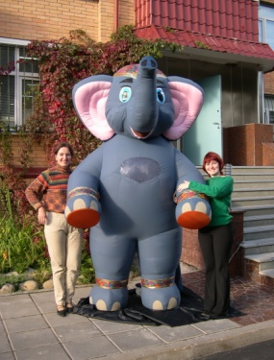 | 84 000 | 11 000
13 | п/р «Клоун» | 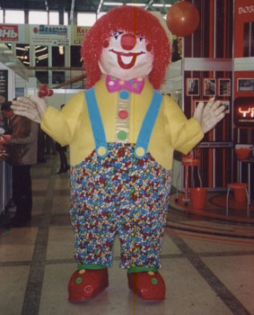 | 79 000 | 11 000
14 | п/р «Космонавт» (без ранца)
15 | п/р «Снежинка» 2,7м | 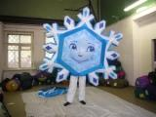 | 70 000 | 10 000
16 | п/р «Синяя змея» | 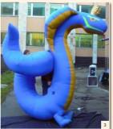
17 | П/гирлянда «Снежинки», 7 | 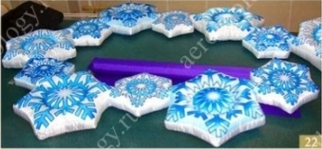 | 95 000 | 11 000
18 | п/гирлянда «Новогодняя со звездой» 7м (12) |  | 107 000 | 10 000
19 | п/гирлянда «Новогодняя с кр.бантом»7м |  | 103 000 | 10 000
20 | п/ф «Звезды» белые с верхним подвесом и вн.подсветкой, 2шт. 1,3м |  | 27 000 | 6 000
21 | п/ф «Звезды» белые, 6шт. 1,3м |  | 25 000 | 5 000
22 | п/гирлянда «Снежинки» 7м
23 | п/гирлянда «Ёлочная» с прозрачным верхом и подсветкой, 3 елочки соединены между собой в гирлянду, выс. 1,2-2,5м, длина 3,5м | 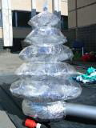 | 80 000 | 10 000
24 | п/ф «Конус» белый, на подставке и с внутренней подсветкой,2,5м | 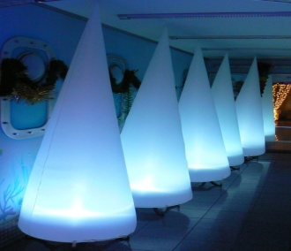 | 45 000 | 9 000

